# ESTUDO DE TECNOLOGIAS AVANÇADAS DE MOBILIDADE

**André Donizete de Oliveira Aparecido1; Gelson Leandro Kaul2; Vander Fábio Silveira3;**

1 Aluno do curso técnico em Eletrônica do centro estadual de educação profissional Pedro Boaretto Neto, Cascavel - PR, andredonizete.ao@gmail.com;

2 Engenheiro de Telecomunicações, FACULDADE ASSIS GURGACZ, Cascavel - PR,gelsonkaul@gmail.com

3: Mestre em Fontes Renováveis de Energia, UNIVERSIDADE ESTADUAL DO OESTE DO PARANÁ Engenheiro de Controle e Automação, FACULDADE ASSIS GURGACZ, Cascavel – PR, vfabios@hotmail.com

# RESUMO

O estudo foi realizado, a partir da observação das dificuldades dos cadeirantes e pela análise do esforço exercido sob a cadeira de rodas convencional, que é muitas das vezes intensa, sendo muitas vezes ineficiente, pelo seu tamanho e processo de manuseio, o projeto visa ampliar a mobilidade e diminuir os desgastes. O cadeirante quase sempre é privado de acessibilidade, devido ao mau planejamento urbano, sendo alvo de desigualdades e privação social. O projeto visa permitir o acesso a novas tecnologias de mobilidade por meio da robótica, melhorando a qualidade de locomoção. Através de entrevistas com cadeirantes via redes sociais, correspondência eletrônica, palestra sobre o projeto e as demonstrações públicas das tecnologias atualmente disponíveis, irão viabilizar a definição do projeto de engenharia que atenda ao máximo os itens de: mobilidade, segurança e conforto por meio da robótica. No projeto de engenharia foi realizada a construção de um protótipo utilizando como referencial a tecnologia do pendulo invertido, ou seja, um mecanismo que se equilibra sobre duas rodas fazendo com que o cadeirante fique em pé. Esta pesquisa científica possibilitou que os cadeirantes, pudessem visualizar dentre as tecnologias apresentadas um mecanismo que fosse ágil, rápido e eficiente em sua locomoção na pratica do dia-a-dia. Expondo algumas das maiores dificuldades, os mesmos relataram: ineficiência da cadeira, a vida útil reduzida das fontes de energia, a falta de acessibilidade, seu desgaste físico, dimensões e ergonomia da cadeira. Este projeto visa o desenvolvimento de um mecanismo que seja ágil e rápido que possibilite a redução do desgaste físico do cadeirante, através de elementos da robótica. Com base nas pesquisas, foram levantados dados estatísticos que definiram uma proposta para um equipamento de mobilidade atualizado, viável para o projeto, criando então o protótipo que possa atender a todos os quesitos apresentados no projeto de engenharia.

Palavras-chave: Cadeirantes, Robótica, Pendulo Invertido.

# ABSTRACT

He project was conducted from the observation of wheelchair users’ difficulties and from the analysis of the effort exercised under the conventional wheelchair, which is intense, being often inefficient due to its size and handling process, It aims to expand the mobility and decrease the wear the wheelchair user often is deprived of accessibility due to the poor urban planning, being target of inequalities and social privation. The project aims to amplify the access to new mobility technology by the use of robotics, increasing the locomotion quality. The interviews with the wheelchair users via social network email and lectures about the currently available technologies will enable the creation of the engineering project which complies with: mobility, security and comfort. In this project, the building of an inverted pendulum technology based prototype was held. Inverted pendulum technology is a mechanism, which balances itself over two wheels causing the wheelchair user to stand up. This scientific research allowed that the wheelchair users could visualize, among the presented technologies, an agile mechanism in its daily. Exposing some of the biggest difficulties they report: wheelchair inefficiency, low lifespan of the battery, lack of accessibility, its material wear, the chair dimension and ergonomics. This project aims to develop a mechanism that is fast, agile and allows the reduction of the wheelchair user physical damage, by the use of robotics. Based on the research, were raised statistics that defined a proposal for updated mobility equipment, viable for the project, creating then the prototype, which serves all the requisites shown in the engineering project.

# 

1. **INTRODUÇÃO**

Com a análise das dificuldades das pessoas portadoras de cadeira de rodas, este estudo buscou informações para subsidiar a elaboração de um projeto de engenharia. Uma parcela considerável das pessoas nos dias atuais possui alguma deficiência física e muitas delas requerem a utilização da cadeira de rodas.

O Brasil possui pouco mais que 13,5 milhões de deficientes físicos, as causas que levaram a essas deficiências são as mais variadas, com destaque para os acidentes de transito. Um fato complicador é que a acessibilidade nos ambientes urbanos no Brasil ainda é algo que precisa melhorar muito e diversos são os obstáculos que os cadeirantes precisam superar. Foi considerada a dificuldade de se locomoverem com a cadeira de rodas, o desgaste físico e emocional dessas pessoas que se utilizam desse equipamento de mobilidade.

A partir dos dados levantados em entrevistas e da pesquisa teórica de diferentes tecnologias de mobilidade que se utiliza de elementos robóticos, foi elaborado um projeto de engenharia e executado um protótipo que objetiva amenizar parte das dificuldades e desconfortos pelos quais os cadeirantes passam. A robótica é uma área que conjuga diversos conhecimentos e foi utilizada para ampliar as possibilidades de movimentação que podem ser oferecidas para a locomoção dos cadeirantes.

1. **MATERIAL E METODOS**

A pesquisa que culminou neste projeto de engenharia teve como base as diversas informações colhidas, entre os portadores de deficiências físicas que utilizam a cadeira de rodas, essas informações foram prestadas de modo virtual e presencial, também através de conversas e palestras em associações junto a estas pessoas, conforme figura 1.

Figura 1 Palestra ministrada na ADEFICA.

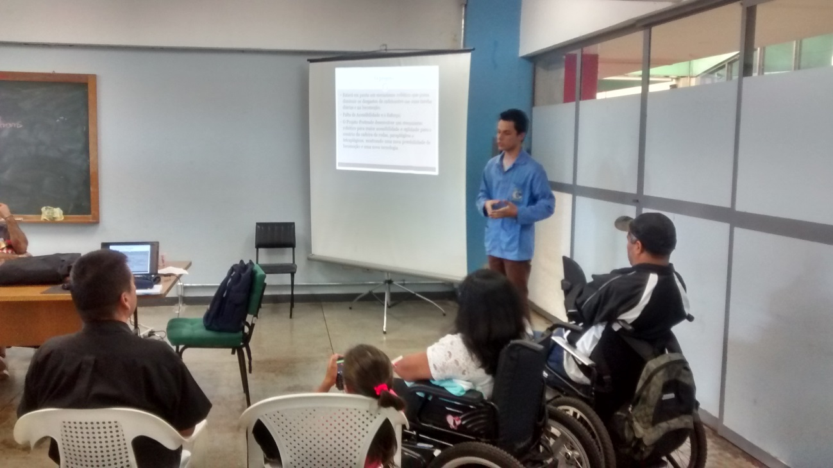

(Fonte: O Autor)

Após o levantamento de dados, foi elaborado um projeto de engenharia e iniciada a construção de um protótipo baseado na tecnologia que foi apontada como a mais adequada considerando os quesitos apresentados pelas pessoas entrevistadas. O protótipo se baseia em um pendulo invertido se equilibrando sobre duas rodas, apresentado na figura 2.

Este mecanismo robótico possui um auto equilíbrio, com sensores que medem a sua angulação (giroscópio) e a sua aceleração (acelerômetro) para o total equilíbrio do mesmo, contem uma placa micro controlada para o processamento de todas as variáveis, para o controle adequado da ponte inversora dos motores e da aquisição dos dados do sensor.

Figura 2Pendulo Invertido

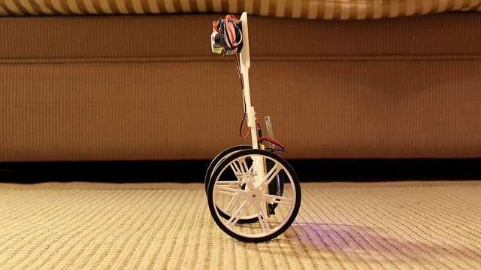

(Fonte: https://www.unocero.com/2013/05/14/vertibot-un-pequeno-robot-que-se-autobalancea/).

Antes da construção do protótipo foram apresentadas as opções pesquisadas aos orientadores por meio de varias reuniões, todos os componentes a serem utilizadas nesta construção, as reuniões ocorreram nas instalações do Centro Estadual de Educação Profissional Pedro Boaretto Neto, dentro dos laboratórios que atendiam as necessidades de materiais e equipamentos do projeto.

Analisando toda a parte de software e hardware de um pendulo invertido, foi decidido os componentes mais viáveis ao projeto. O principal componente definido para a construção do protótipo foi o MPU6050 que é um sensor de aceleração (acelerômetro) e de ângulo (giroscópio), este componente tem como função fornecer os dados para manter o equilíbrio de todo o protótipo fazendo a medição destes valores a uma taxa adequada à resposta dos motores, para compreender o funcionamento e a comunicação deste componente, foi utilizado um pequeno servo motor e para processar todas as informações oriundas do sensor foi utilizada a placa ARDUINO UNO, ambos podem ser visualizados na figura 3.

Figura 3 Experimento do sensor com servo motor.

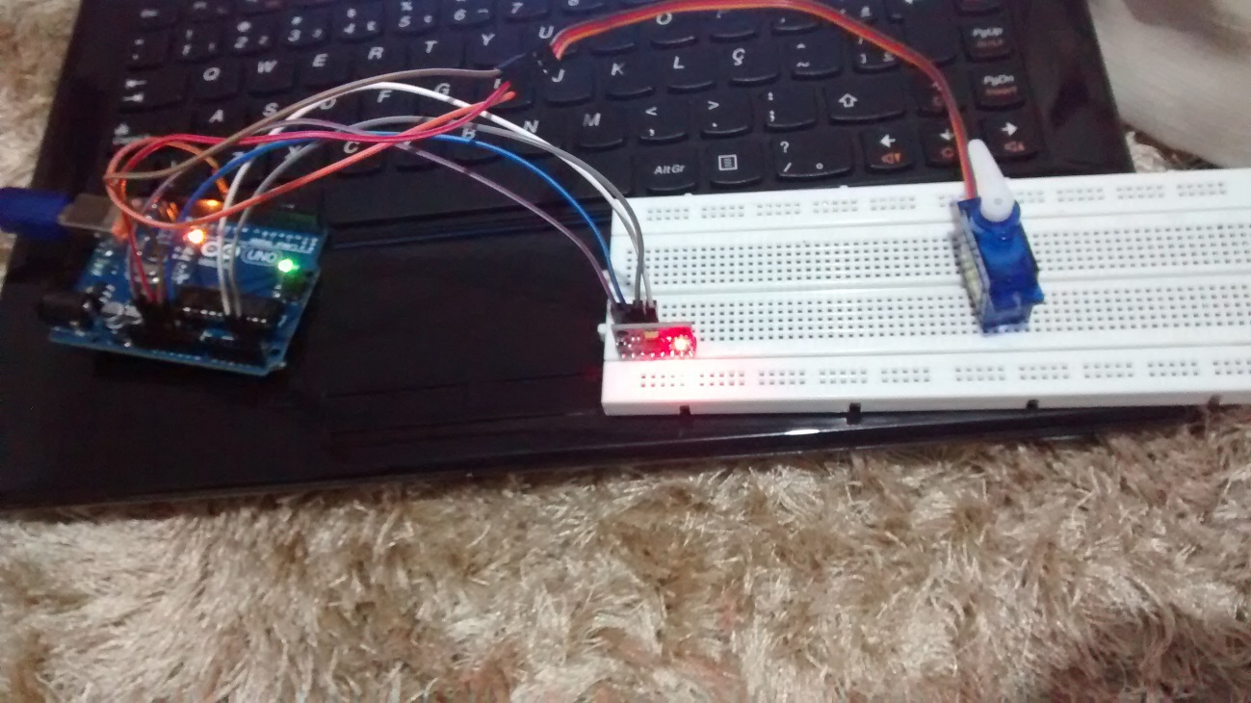

(Fonte: O autor)

Após o teste com esses componentes, foi utilizado um osciloscópio para a visualização do sinal produzido pelo sensor e decodificado pelo ARDUINO e enviado ao servo motor. (figura 4)

Figura 4 Experimento utilizando osciloscópio para verificação do sensor.

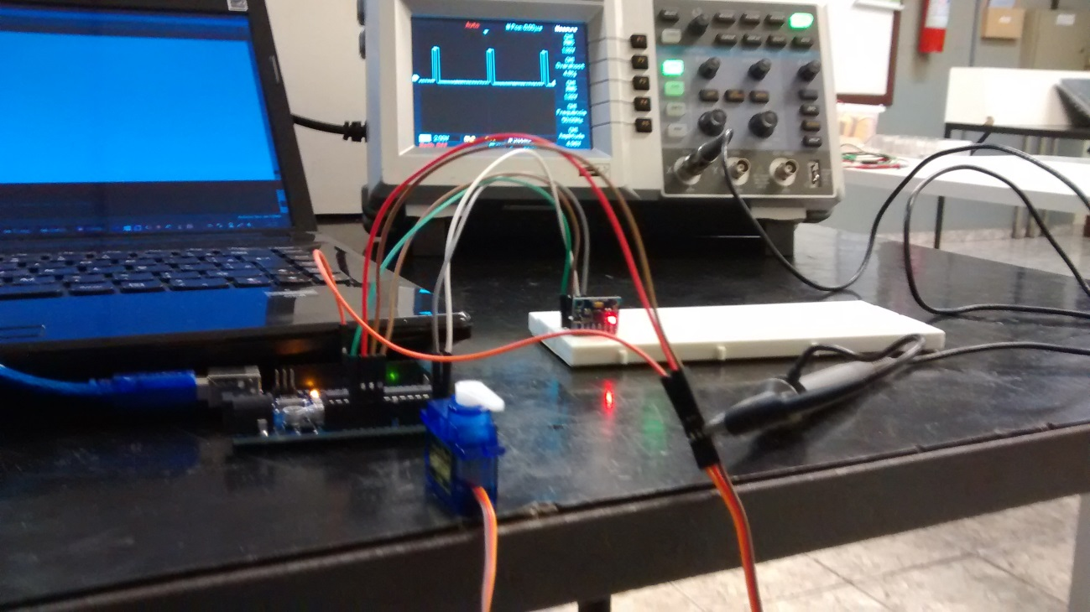

(Fonte: O autor)

Após esta fase de testes preliminares foi decidido que seria utilizado dois motores 6*Volts* em corrente contínua com caixa de redução, acoplados a uma ponte inversora, um componente que tem a função de inverter a rotação do motor e controle através do chip microcontrolador L298N como na figura 5.

Figura 5 Motores DC com mediadora ponte H

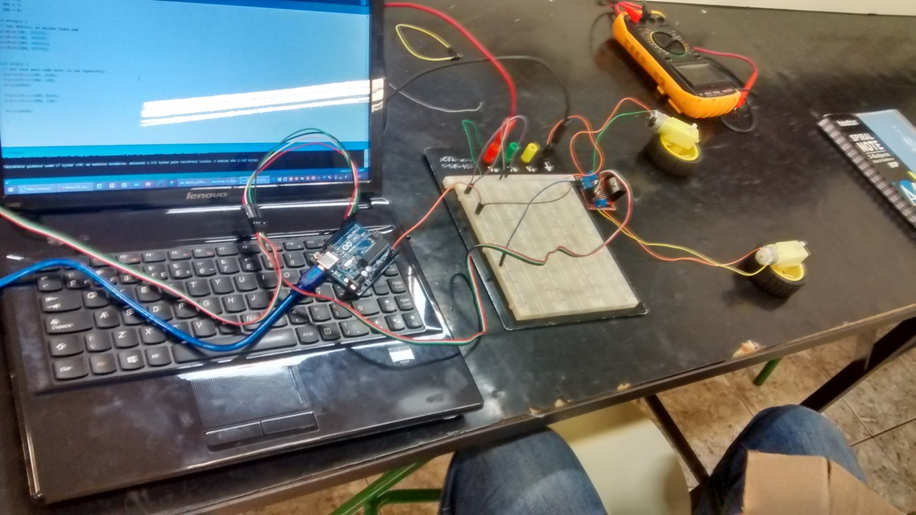

(Fonte: O autor)

Após estes testes foi construído um primeiro protótipo físico e mecânico, para construí-lo foi utilizada uma haste de alumínio de aproximadamente 45 centímetros de comprimento e 3 centímetros de largura com 2 eixos de fixação para os motores, com a ajuda de equipamentos da instituição de ensino como a furadeira de bancada foi possível realizar o primeiro protótipo.

Logo que este protótipo foi construído foi elaborada a programação para a placa de comando (ARDUINO UNO), essa programação prevê a aquisição de dados do sensor, a manipulação destes dados, de maneira a transmitir o comando adequado para a ponte inversora controlar os motores, alterando seu sentido e velocidade de rotação, mantendo o pendulo invertido em equilíbrio.

Figura 6 Primeiro protótipo

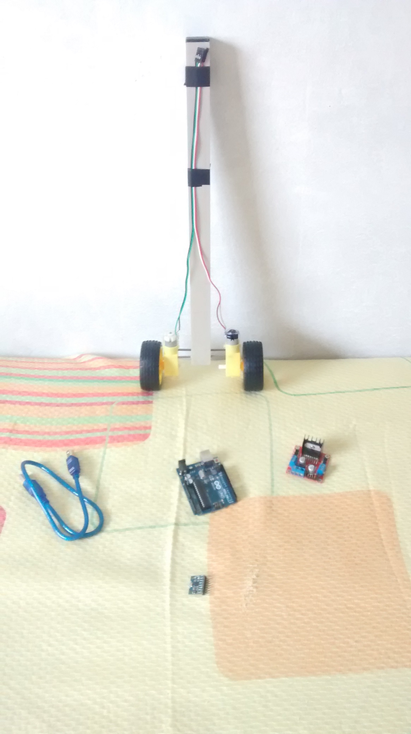

(Fonte: O autor)

Com o primeiro protótipo começaram os testes com o código (software) para que o pendulo mantivesse o equilíbrio, progredindo para uma nova fase do projeto de engenharia. Após os vários testes com o código elaborado foi possível verificar as dificuldades de se manter o ponto de equilíbrio do conjunto robótico.

Foi observado que a resposta do pendulo em função do sensor MPU6050 é adequada, porém é necessário um ajuste de precisão para garantir o equilíbrio do conjunto, para ampliar o horizonte de testes foi elaborado e construído um segundo protótipo que pode ser observado na figura 7.

Figura 7 Protótipo 2

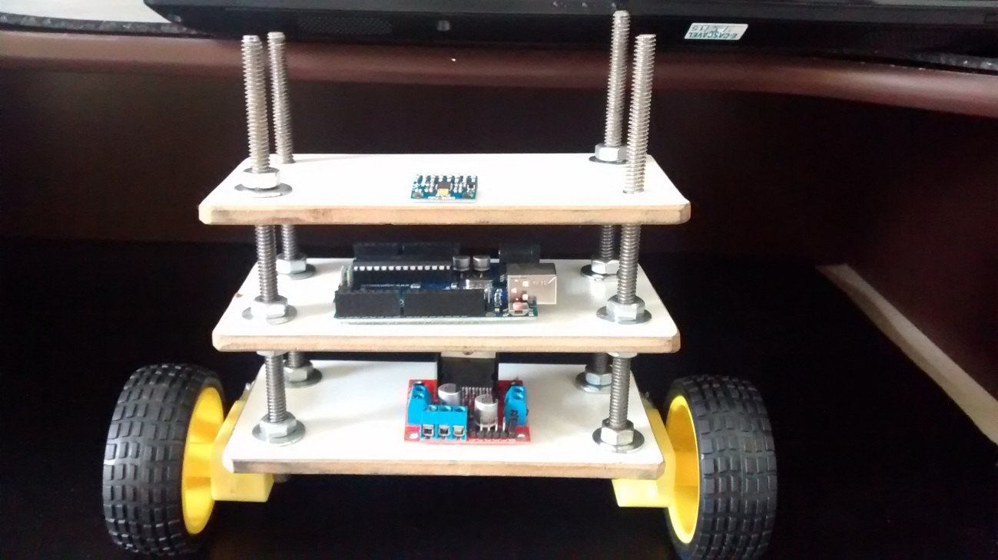

(Fonte: O autor)

Para a realização dos testes finais foi proposto uma construção de uma estrutura em acrílico para a distribuição dos componentes, circuitos eletrônicos, motores, baterias e sensores conforme pode ser observado no projeto apresentado na figura 8.

Este projeto foi elaborado para ser cortado a laser em chapa de acrílico de espessura igual a três milímetros, assim o mesmo pode ser replicado com precisão para a construção de outros protótipos com as mesmas dimensões para fins de testes comparativos.

Figura 8 Desenho AUTOCAD

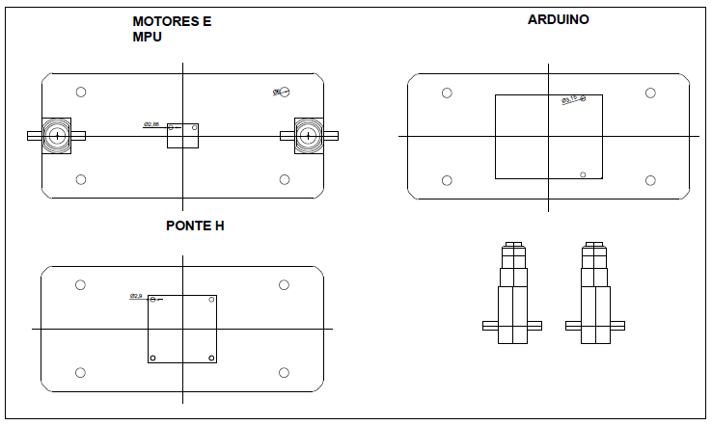

(Fonte: O autor)

Figura 9 – Pendulo em acrílico

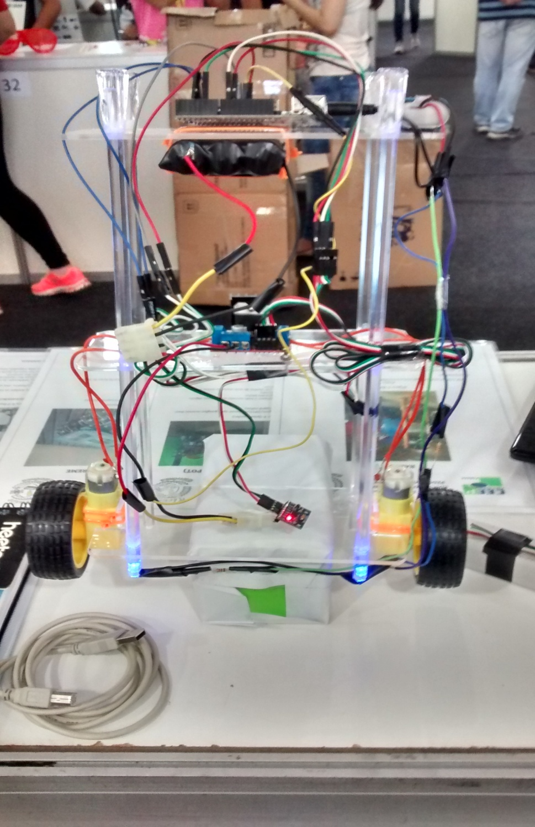

(Fonte: O Autor)

Após a montagem de um terceiro protótipo foi obtida a ajuda sobre o software do equilíbrio do pendulo, e então foi percebida a necessidade de um controle de estabilidade mais sofisticado.

Logo em questão foi utilizado o PID, o cálculo proporcional integral derivativo, que varia em razão do tempo e garante um controle muito melhor para a estabilidade do pendulo.

1. **RESULTADOS E DISCUSSÃO**

Os resultados alcançados nesta pesquisa foram a aquisição de expertise no desenvolvimento de códigos (software) de aquisição de dados de sensores de movimento e controle de motores, isso permitiu a elaboração de um protótipo de mecanismo para o usuários da cadeira de rodas, esses progressos permitem vislumbrar a elaboração de um mecanismo robótico que possa diminuir o desgaste dos usuários, aumentando seu alcance de locomoção, e apresentando-lhes uma nova tecnologia.

Foi observado que o projeto também tem um caráter social, por ter uma perspectiva com o bem social, pois em várias situações o usuário de cadeira de rodas é esquecido.

O projeto busca ampliar as possibilidades de locomoção para estas pessoas, e o fato de muitas delas se interessarem pela proposta a partir de tecnologias antes desconhecidas, permitiu que a coleta de dados fosse produtiva e definisse as orientações iniciais para a construção do protótipo do pendulo invertido.

Embora o pendulo invertido necessite de diversas adaptações para garantir a segurança, o protótipo se apresentou como uma tecnologia viável a locomoção de cadeirantes, apresentando vantagens em relação a cadeira de rodas na perspectiva do alcance vertical que o portador de deficiência física pode desenvolver, para facilitar suas atividades diárias.

1. **CONCLUSÕES**

O projeto provou que as pessoas usuárias de cadeira de rodas necessitam de um mecanismo de mobilidade mais ágil e rápido, que seja eficiente no âmbito de mobilidade e que os auxiliem na pratica do seu dia-a-dia.

As tecnologias alternativas de mobilidade podem ser a resposta para a melhoria do conforto e da segurança dos cadeirantes, essa pesquisa permitiu que a parcela de portadores de deficiência física consultados, tivesse acesso a informações detalhadas sobre esses dispositivos que podem melhorar a sua qualidade de vida, aumentando o acesso a sua mobilidade urbana, e diminuindo seu desgaste físico e emocional. Parte da função desta pesquisa foi a demonstração destas tecnologias e a proposição de uma melhoria da interação social para essas pessoas através da mobilidade ampliada.

A realização de um protótipo efetivo de uma das tecnologias apresentadas permitiu vislumbrar as vantagens que o dispositivo apresenta em relação a cadeira de rodas no âmbito da mobilidade e alcance vertical que o usuário pode conseguir.

1. **REFERÊNCIAS BIBLIOGRÁFICAS**

Arduino. (s.d.). *Reference Else*. Acesso em 02 de Setembro de 2015, disponível em Arduino: https://www.arduino.cc/en/ReferenceElse

Blog Filipeflope. (s.d.). *Motor dc com arduíno e ponte H l298n*. Acesso em 30 de Julho de 2015, disponível em Blog FilipeFlope: blog.filipeflope.com/motores-e-servos/motor-dc-arduino-ponte-h-l298n.html

Blog Vida de Silício. (s.d.). *Módulo ponte h l298n com arduino*. Acesso em 30 de Julho de 2015, disponível em Vida de Silício: blog.vidadesilicio.com.br/arduino/modulo-ponte-h-l298n-arduino/

Circuit Magic. (s.d.). *Control dc motor with mpu6050*. Acesso em 02 de Setembro de 2015, disponível em Circuit Magic: www.circuitmagic.com/arduino/control-dc-motor-cwccw-with-mpu-6050-gyroaccelerometer-arduino/

Copacabana Runners. (s.d.). *Tetraplegia*. Acesso em 20 de Março de 2015, disponível em Copacabana Runners: www.copacabanarunnners.net/tetraplegia.net

Deficiente Ciente. (s.d.). *Cadeira de rodas e sua história*. Acesso em 14 de Março de 2015, disponível em Deficiente Ciente: www.deficienteciente.com.br/2012/01/cadeira-de-rodas-e-sua-historia.html

Descoberta Digital. (s.d.). *Exoesqueleto, abertura da copa.* Acesso em 22 de Abril de 2015, disponível em Descoberta Digital: http://descobertadigital.com.br/exoesqueleto-abertura-da-copa/

Embarcados. (s.d.). *Arduíno acelerômetro e giroscópio*. Acesso em 16 de Julho de 2015, disponível em Embarcados: www.embarcados.com.br/arduino-acelerometro-giroscopio/

Embarcados. (s.d.). *Módulos PWM*. Acesso em 30 de Julho de 2015, disponível em Embarcados: www.embarcados.com.br/arduino-saidas-pwm

FACHIN, O. (2006). *Fundamentos da Metodologia.* São Paulo: Saraiva.

Google. (s.d.). *Robot Boston Dynamics Sl3*. Acesso em 11 de Maio de 2015, disponível em Boston Dynamics: www.bostondynamics.com/robot_sl3.html

GREEN, A. (s.d.). *Miami Project*. Acesso em 18 de Maio de 2015, disponível em Miami Project: www.miamiproject.miami.edu/

Laboratório de Garagem. (s.d.). *L293D*. Acesso em 02 de Setembro de 2015, disponível em Laboratório de Garagem: www.labdegaragem.org/loja/l293d-1un.html

Make Robimek. (s.d.). *Arduino self balancing robot*. Acesso em 13 de Outubro de 2015, disponível em Robimek: make.robimek.com/arduino-self-balancng-robot/#comment_36

NISE, N. S. (2014). *Engenharia de Sistemas de Controle.* Rio de Janeiro - RJ: LTC.

PENEDO, S. R. (2014). *Sistemas de Controle.* São Paulo - SP: Érica.

Robimek. (s.d.). *Arduino ile kendini dengekeyen robot yapimi*. Acesso em 13 de Outubro de 2015, disponível em Robimek: www.robimek.com/arduino-ile-kendini-dengeleyen-robot-yapim#comment_168i

ROSÁRIO, J. M. (2005). *Princípios de mecatrônica.* São Paulo - SP: Prentice Hall.

Saber Eletrônica. (s.d.). *Sensores Ultrasonicos*. Acesso em 21 de Março de 2015, disponível em Saber eletrônica: www.sabereletronica.com.br/artigos/1743-sensores-ultra-sonicos

Science a Gogo. (s.d.). *Balbot*. Acesso em 22 de Abril de 2015, disponível em Sciencie a Gogo: http://www.scienceagogo/news/20060710015417data_trunc_sys.html

SOUZA, D. J. (2007). *Desbravando o PIC: ampliado e atualizado para pic 16F628A.* São Paulo - SP: Érica.

Techology Review. (s.d.). *A brain computer interface that woks wirelessly*. Acesso em 19 de Maio de 2015, disponível em Techology Review: www.techologyreview.com/news/534206/a-brain-computer-interface-that-woks-wirelessly

Unocero. (s.d.). *Vertibot un pequeno robot que se aultobalancea*. Acesso em 22 de Abril de 2015, disponível em Unocero: https://www.unocero.com/2013/05/14/vertibot-un-pequeno-robot-que-se-autobalancea

Vagabond Works. (s.d.). *Land Crawler Extreme*. Acesso em 22 de Abril de 2015, disponível em Vagabond Works: http://vagabondworks.jp/blog-category-20.html